TIẾT 51: ÔN TẬP CHƯƠNG IV
I. MỤC TIÊU:
1. Kiến thức:
- Tổng hợp, kết nối các kiến thức của nhiều bài học nhằm giúp HS ôn tập toàn bộ kiến thức của chương.
- Giúp HS củng cố, khắc sâu những kiến thức đã học.
2. Năng lực
- Năng lực riêng:
+ Luyện tập lại kĩ năng vẽ hình, tính toán về chu vi, diện tích các tứ giác gắn với bài tập thực tế.
- Năng lực chung: Năng lực tư duy và lập luận toán học; năng lực giao tiếp toán học tự học; năng lực giải quyết vấn đề toán học, năng lực tư duy sáng tạo, năng lực hợp tác.
3. Phẩm chất
- Phẩm chất: Bồi dưỡng hứng thú học tập, ý thức làm việc nhóm, ý thức tìm tòi, khám phá và sáng tạo cho HS => độc lập, tự tin và tự chủ.
II. THIẾT BỊ DẠY HỌC VÀ HỌC LIỆU
1 - GV: SGK, giáo án tài liệu.
2 - HS : SGK; đồ dùng học tập; sản phẩm sơ đồ tư duy theo tổ GV đã giao từ buổi học trước.
A. HOẠT ĐỘNG KHỞI ĐỘNG (MỞ ĐẦU)
a) Mục tiêu:
Giúp HS tổng hợp, liên kết kiến thức của các bài học từ Bài 18->Bài 20.
b) Nội dung: Đại diện các nhóm HS trình bày phần chuẩn bị của mình, các nhóm khác chú ý lắng nghe, nhận xét và cho ý kiến.
c) Sản phẩm: Sơ đồ tư duy tổng hợp đầy đủ nội dung kiến thức từ Bài 18 -> Bài 20 một cách đầy đủ, ngắn gọn, trực quan.
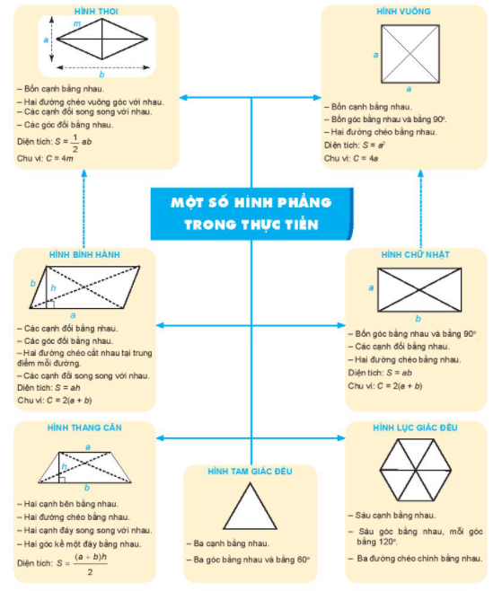
d) Tổ chức thực hiện:
- Bước 1: Chuyển giao nhiệm vụ:
+ GV chỉ định đại diện nhóm trình bày ( Theo thứ tự lần lượt từ Tổ 1 -> Tổ 4 hoặc thứ tự GV thấy hợp lý)
- Bước 2: Thực hiện nhiệm vụ: Đại diện 1 nhóm trình bày, các nhóm khác chú ý lắng nghe để đưa ra nhận xét, bổ sung.
- Bước 3: Báo cáo, thảo luận: Các nhóm trao đổi, nhận xét và bổ sung nội dung cho các nhóm khác.
- Bước 4: Kết luận, nhận định: GV đánh giá kết quả của các nhóm HS, trên cơ sở đó cho các em hoàn thành bài tập.
B. HÌNH THÀNH KIẾN THỨC MỚI
C. HOẠT ĐỘNG LUYỆN TẬP
a) Mục tiêu: Học sinh củng cố lại kiến thức thông qua một số bài tập.
b) Nội dung: HS dựa vào kiến thức đã học vận dụng làm BT
c) Sản phẩm: Kết quả của HS.
d) Tổ chức thực hiện:
- GV cho HS trao đổi, trình bày tại chỗ các bài tập Bài 4.28; Bài 4.29
- GV yêu cầu HS chữa các bài tập 4.30; 4.31; 4.32; 4.33; 4.35 (GV có thể đến từng bàn quan sát và giúp đỡ HS). HS nào xong rồi sẽ xem trước và làm các bài tập 4.34 ; 4.36 – chuẩn bị cho phần vận dụng)
- HS tiếp nhận nhiệm vụ, hoàn thành bài tập và lên bảng trình bày.
- HS nhận xét, bổ sung và giáo viên đánh giá tổng kết.
Bài 4.28
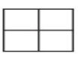
Có 5 hình vuông và 4 hình chữ nhật
Bài 4.29 :
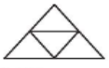
Có 5 hình tam giác đều, 3 hình thang cân và 3 hình thoi
Bài 4.30:
a) Vẽ tam giác đều ABC cạnh 5cm:
+ Bước 1: Vẽ đoạn thẳng AB = 5cm.
+ Bước 2: Dùng ê ke có góc 60º.
+ Bước 3: Vẽ $\hat{ABy}$ = 60º.
Ta thấy Ax và By cắt nhau tại C
=> Ta được tam giác đều ABC.
( HS tự hoàn thành sản phẩm vào vở)
b) Vẽ hình vuông ABCD cạnh 6cm:
+ Bước 1: Vẽ đoạn thẳng AB = 6cm.
+ Bước 2: Vẽ đường thẳng vuông góc với AB tại A. Xác định điểm D trên đường thẳng đó sao cho AD = 6cm.
+ Bước 3: Vẽ đường thẳng vuông góc với AB tại B. Xác định điểm C trên đường thẳng đó sao cho BC = 6cm.
+ Bước 4: Nối C với D ta được hình vuông ABCD.
=> Ta được hình vuông ABCD.
( HS tự hoàn thành sản phẩm vào vở)
c) Vẽ hình chữ nhật ABCD có một cạnh bằng 4cm, một cạnh bằng 3cm.
+ Bước 1: Vẽ đoạn thẳng AB = 4cm.
+ Bước 2: Vẽ đường thẳng vuông góc với AB tại A. Trên đường thẳng đó, lấy điểm D sao cho AD = 3cm.
+ Bước 3: Vẽ đường thẳng vuông góc với AB tại B. Trên đường thẳng đó lấy điểm C sao cho BC = 3cm.
+ Bước 4: Nối D với C .
=> Ta được hình chữ nhật ABCD.
( HS tự hoàn thành sản phẩm vào vở)
Bài 4.31:
a) Vẽ hình bình hành ABCD có AB = 4cm; BC = 3cm
+ Bước 1: Vẽ đoạn thẳng AB = 4cm.
+ Bước 2: Vẽ đoạn thẳng đi qua B. Trên đường thẳng đó, lấy điểm C : BC = 3cm.
+ Bước 3: Vẽ đường thẳng đi qua A và song song với BC, đường thẳng qua C và song song với AB. Hai đường thẳng này cắt nhau tại D
=> Ta được hình bình hành ABCD.
( HS tự hoàn thành sản phẩm vào vở)
b) Vẽ hình thoi cạnh 3cm:
+ Bước 1: Vẽ đoạn thẳng AB = 3cm.
+ Bước 2: Vẽ đường thẳng đi qua B. Lấy điểm C trên đường thẳng đó sao cho BC = 3cm.
+ Bước 3: Vẽ đường thẳng đi qua C và song song với cạnh AB. Vẽ đường thẳng đi quâ A và song song với cạnh BC.
+ Bước 4: Hai đường thẳng này cắt nhau tại D
=> Ta được hình thoi ABCD.
( HS tự hoàn thành sản phẩm vào vở)
Bài 4.32:
Chu vi hình chữ nhật là:
2.(6 + 5) = 22 (cm)
Diện tích hình chữ nhật là:
6.5 = 30 (cm²)
Bài 4.33:
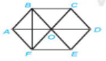
a) Diện tích hình thoi ABOF là:
$\frac{1}{2}$. 6.10,4 = 31,2 (cm²)
b) Ta thấy diện tích hình lục giác đều ABCDEF gấp ba lần diện tích hình thoi ABOF.
Vậy diện tích hình lục giác đều là:
31,2 . 3 = 93,6 (cm²)
Bài 4.35 ( HS thực hành trao đổi vẽ, cắt, ghép theo yêu cầu của đề)
D. HOẠT ĐỘNG VẬN DỤNG
a) Mục tiêu: Học sinh thực hiện làm bài tập vận dụng để củng cố kiến thức và áp dụng kiến thức vào thực tế đời sống.
b) Nội dung: HS sử dụng SGK và vận dụng kiến thức đã học để hoàn thành bài tập.
c) Sản phẩm: Kết quả của HS.
d) Tổ chức thực hiện:
- GV yêu cầu HS hoàn thành các bài tập vận dụng : Bài 4.34 ; 4.36
Bài 4.34 :
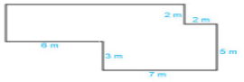
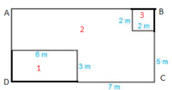
Ta thấy tổng diện tích của hình 1, hình 2, hình 3 bằng tổng diện tích của hình chữ nhật ABCD.
Chiều dài DC của hình chữ nhật ABCD là:
7 + 6 = 13 (m)
Chiều rộng của hình chữ nhật ABCD là:
2 + 5 = 7 (m)
Diện tích hình chữ nhật ABCD là:
13.7 = 91 (m²)
Hình 1 là hình chữ nhật có chiều dài 6 m và chiều rộng 3 m nên diện tích hình 1 là:
6.3 = 18 (m²)
Hình 3 là hình vuông có cạnh bằng 2 m nên diện tích hình 3 là:
2.2 = 4 (m²)
Vậy diện tích mảnh vườn bằng cần tìm bằng diện tích hình 2 và bằng:
91 - 18 - 4 = 69 (m²)
Bài 4.36 :
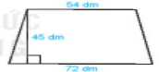
Diện tích của mái hiên là:
$\frac{45.(54 + 72) }{2}$ = 2835 (dm²)
Vậy chi phí của cả hiên là:
(2835 : 9) x 103 000 = 32 445 000 (đồng)
- GV nhận xét, đánh giá, chuẩn kiến thức.
IV. KẾ HOẠCH ĐÁNH GIÁ
Hình thức đánh giá | Phương pháp  đánh giá | Công cụ đánh giá | Ghi Chú
- Đánh giá thường xuyên:  + Sự tích cực chủ động của HS trong quá trình tham gia các hoạt động học tập.  + Sự hứng thú, tự tin, trách nhiệm của HS khi tham gia các hoạt động học tập cá nhân.  + Thực hiện các nhiệm vụ hợp tác nhóm ( rèn luyện theo nhóm, hoạt động tập thể) | - Phương pháp quan sát:  + GV quan sát qua quá trình học tập: chuẩn bị bài, tham gia vào bài học( ghi chép, phát biểu ý kiến, thuyết trình, tương tác với GV, với các bạn,..  + GV quan sát hành động cũng như thái độ, cảm xúc của HS. | - Báo cáo thực hiện công việc.  - Hệ thống câu hỏi và bài tập  - Trao đổi, thảo luận.
V. HỒ SƠ DẠY HỌC (Đính kèm các phiếu học tập/bảng kiểm....)
……………………………………………………
* HƯỚNG DẪN VỀ NHÀ
- Ôn lại toàn bộ nội dung kiến thức đã học.
- Hoàn thành nốt các bài tập còn thiếu trên lớp.
- Tìm hiểu trước chương mới và đọc trước bài mới “Hình có trục đối xứng”.

